**Commercial et Marketing**

Mix marketing :s’articule autour de 4 variable qui sont les levier d’action de la fonction commercial(Produit,Prix,Promotion(communication),Place(Distribution))

**Le Produit**

**La vie d’un Produit**

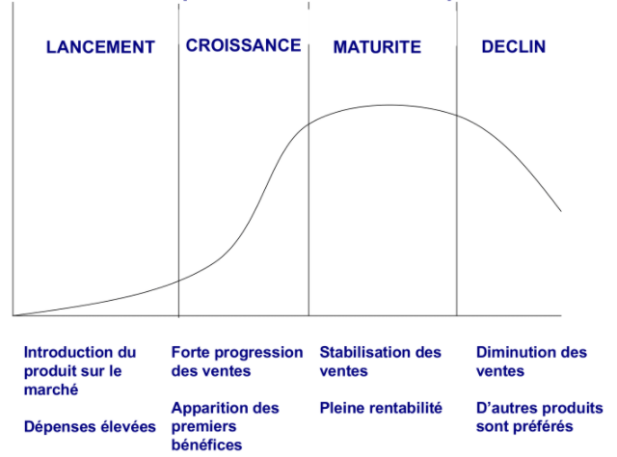

**Cycles de vie d’un produit particulier:**

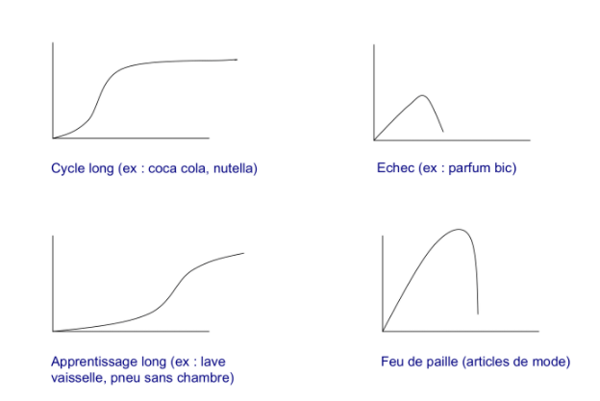

Le produit est constitué de 3 principaux éléments: Fonctionnalité, marque et packaging.

**Le Prix**

Le Prix se détermine, par différent entreprise, en fonction de 3 élément:

1. **Le coût de revient**

(Coût de production+Accompagnement (café+service+fauteuil etc)

1. **Le Prix pratiqué par les concurrent**
2. **Le prix psychologique**

(Valeur d’un produit selon le consommateur

**The Promotion (Communication)**

Communication entre le consommateur et l’entreprise. On appelle ça une promotion, d’où le 3ème P. Il existe deux type de promotion:

* Promotion média

(Consiste à choisir le média adéquat à la cible visé)

* Promotion hors-média

(Promotion des Vents, Relation publique, pub)

3

.0:!!!!!!!!!!!!!!!!!!!!!!!!.

!!!!!!!!!!!!**!+ition :**

**Lieu de rencontre de l’Offre et la Demande**

**L’Offre:**

**Acteur:**

* Les différents concurrents e